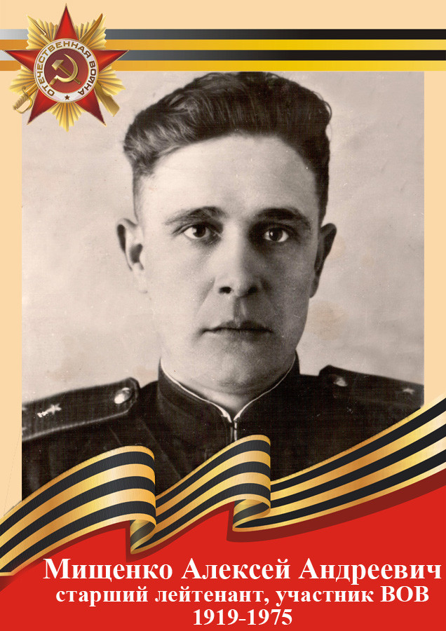

Здравствуй, мой дорогой прадедушка!

Немного необычно писать тебе, потому что я совсем тебя не знаю. Мы никогда не виделись, но я очень много слышала о тебе: бабушка, о тебе часто вспоминает... Но, несмотря на то, что тебя много лет уже нет в живых, я уверена, что ты меня услышишь!

Меня зовут Настя, мне 15 лет, я учусь в восьмом классе. А мою маму зовут Людмила, она твоя внучка, твоей дочери Нины. Мама, к сожалению, тоже тебя не знает, ( ей было всего 3года, когда тебя не стало) но очень хотела бы с тобой встретиться. Зато бабушка хорошо тебя помнит, ведь она твоя дочь. Я знаю, что письма пишут живым. Но ты ведь жив, жив в памяти, душе, сердце моих родных и близких людей! Я знаю, что на письма ждут ответа. Но для меня ответ - это вся твоя жизнь. Бабушка мне рассказывала, что ты был на войне и все видел своими глазами, ты прочувствовал всю боль за страну, за народ, за свободу!

Что мне о тебе известно? Совсем немного. Зовут тебя Мищенко Алексей Андреевич, родился в 1919 году. Еще в школьные годы ты мечтал стать шофером, и с ранних лет отец научил тебя ездить на мотоцикле. В 22 года ты был призван на войну, но бабушка говорит, что тебе было меньше лет, ты специально изменил документы, чтоб пойти защищать свою страну от немецко-фашистских захватчиков. Значит, ты был просто русским солдатом. И я думаю: это гордое звание. Это значит – любить и защищать свою Родину, никогда не сдаваться и в любых обстоятельствах оставаться человеком. Во время войны ты был ранен, но точно никто не знает сколько раз. Бабушка помнит только один глубокий шрам на твоем плече. По окончании войны тобой было получено звание лейтенанта. Бабушка говорит, что ты не любил рассказывать о своем детстве, о своих родителях, о пережитых годах во время войны тебе тоже не хотелось говорить. Я думаю, это потому, что через слишком страшные испытания пришлось тебе пройти. Как ты смог выжить? Что давало тебе опору? Я знаю: ты выжил  для того, чтобы жили мы, твои друзья, родные и близкие. Мы не подведем тебя, дедушка!

После войны тебя призвали служить во Внутренние войска НКВД. Откуда такая информация? Бабушка помнит твою  [фуражку](https://forma-odezhda.ru/%D1%84%D1%83%D1%80%D0%B0%D0%B6%D0%BA%D0%B8/) из шерстяной ткани традиционных для НКВД расцветок: - тулья василькового цвета и краповый околыш, по верху околыша и тульи были вшиты малиновые канты. Фуражка имела немного расширенный [черный](https://forma-odezhda.ru/%D1%87%D0%B5%D1%80%D0%BD%D0%BE%D0%B5/)лакированный козырек, над которым прикреплялся так же лакированный [черный](https://forma-odezhda.ru/%D1%87%D0%B5%D1%80%D0%BD%D0%BE%D0%B5/) раздвижной подбородный [ремень](https://forma-odezhda.ru/%D1%80%D0%B5%D0%BC%D0%BD%D0%B8/). Ты носил фуражку круглый год, это говорит о том, что ты относился к высшему, старшему или среднему начсоставу. В 1947 году ты женился на девушке, которая тебя ждала с войны. Её звали Мария. Она была ребенком из богатой семьи. В 1918 году её родителей расстреляли, а прабабушку забрали к себе евреи. Во время Великой Отечественной войны она их прятала в доме, а чтобы к ней не приходили, сказала немцам, что она больна тифом. Во время войны она стирала бинты для госпиталей, в тайне сушила их и передавала. Раненые солдаты тоже могли прятаться у нее в доме, что говорит о храбрости и отваге прабабушки Маши. После женитьбы вся ваша семья переехала в Германию, потом Сахалин, потом в Житомир, и только спустя десятки лет вы приехали в Крым. Это не были ваши желания и решения, вы просто подчинялись указаниям вышестоящих руководителей. Умер ты в 1975 году, в возрасте 56 лет, это слишком рано. Сколько же ты не успел, дедушка!

Это вся информация, которая известна нашей семье о тебе. Мама пыталась узнать о тебе больше, но сказали, что твоя биография (детство, годы службы и работы) засекречена. Сейчас много разных источников в интернете, где можно узнать о воевавших людях, о многих, кроме тебя... Знаешь, я бы хотела, чтоб наш президент В.В.Путин дал нам возможность узнать о тебе, чтоб я не ограничивалась только такой короткой информацией, а с гордостью рассказывала своим друзьям о человеке, который воевал, защищал и оберегал нас. Переосмыслив все, сейчас я понимаю, что ты не рассказывал о себе ничего, потому что дал клятву о нераспространении информации.

Наверное, я буду прощаться с тобой, мой герой. Мне очень жаль, что ты не прочтёшь моего письма, но я уверена, что ты меня слышишь и понимаешь. Ты герой, ты мой герой! Ты герой для всего русского народа.  Благодаря тебе и твоим "братьям", сейчас есть мы, мы живём в счастье и благополучии. На наших землях царит мир и покой. Всё это благодаря вам, спасибо. Мне хочется быть достойной тебя, ветерана Великой Отечественной войны!  
Спасибо тебе, дедушка, за твою жизнь, за тепло души, которое до сих пор согревает нас!

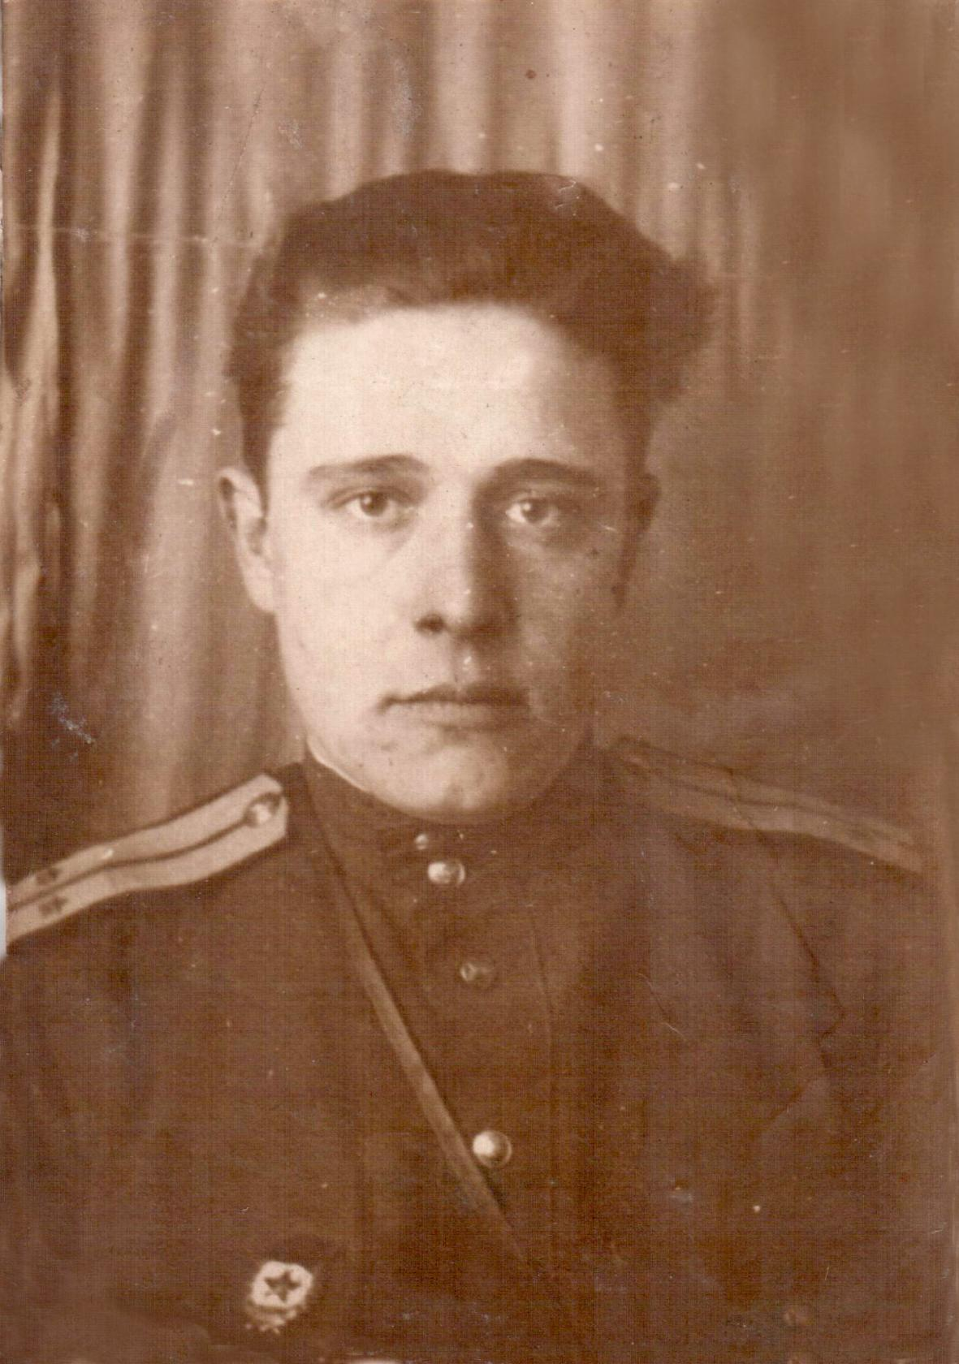

Салова Анастасия, 9а

